**Отчёт о проведении республиканской декады**

**«Самопознания: педагогика Любви и Творчества»**

**КГУ «Средняя школа №17 им.М.Ауэзова»**

**акимата города Усть-Каменогорска.**

С 03.02. -13.02.2020 года в нашей школе проводилась декада самопознания.

«Самопознание: педагогика  Любви и Творчества».

**Цель:** Раскрыть нравственно-духовный потенциал личности учащихся через расширение системы знаний об общечеловеческих ценностях.

**Задачи:**

1.Расширение знаний о предмете «Самопознание» роли и месте  общечеловеческих ценностей: любовь, радость, доверие, доброта, в жизни человека.

2.Развивать умение мыслить позитивно, жить вдохновенно, творчески.

3.Воспитывать в себе такие качества как: гуманное отношение к окружающему миру, любви, уважению, доброте, сопереживанию.

4. Приурочить декаду  самопознания  ко дню  рождения С.А. Назарбаевой.

**Принципы построения «Декады самопознания в школе»**

  При общем планировании недели мы исходили из нескольких рабочих принципов.

1. Цикличность и преемственность, то есть каждый день является продолжением предыдущего. Каждый день несет, в том, числе, и определенную информацию для размышления;

2. Мероприятия, запланированные на неделю, охватывают наибольшее количество школьников и педагогов, родителей с 1-11 классы.

3. Общая психологическая атмосфера. В общешкольных мероприятиях приняли  участие: учащиеся школы, педагоги, родители, а также все работники школы.

4. Подведение итогов декады, выражение благодарности всем участникам кто

принимал участие.

***03.02.2020г.*** В КГУ «Средняя школа №17 им.М.Ауэзова» акимата города Усть-Каменогорска республиканская декада «Самопознание: педагогика Любви и Творчества» началась с акции «Ваза добрых пожеланий». Ученики школы, родители, педагоги стали её участниками. Красочное оформление в фойе способствовало созданию праздничного настроения для всех её участников.

Акцию провела психолог- Демегенева Д.Е.

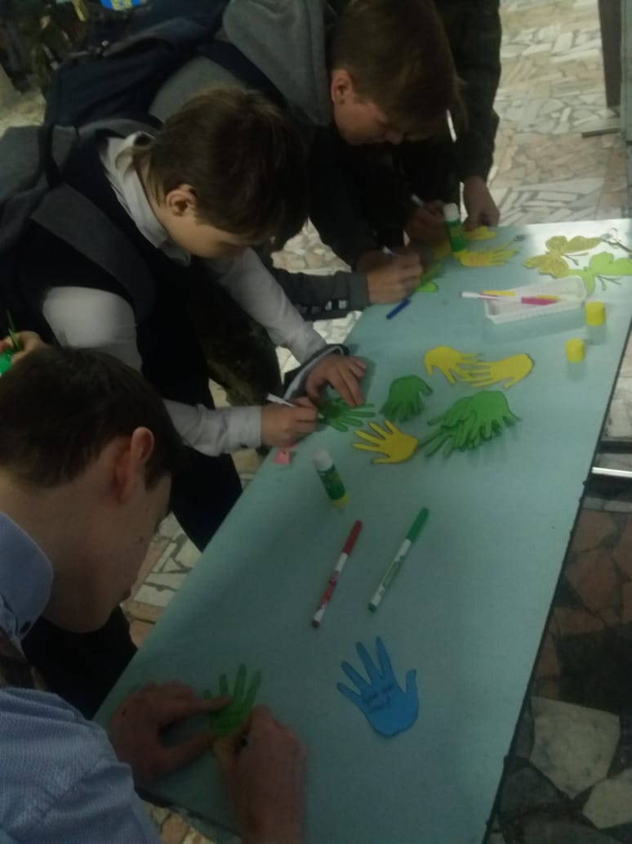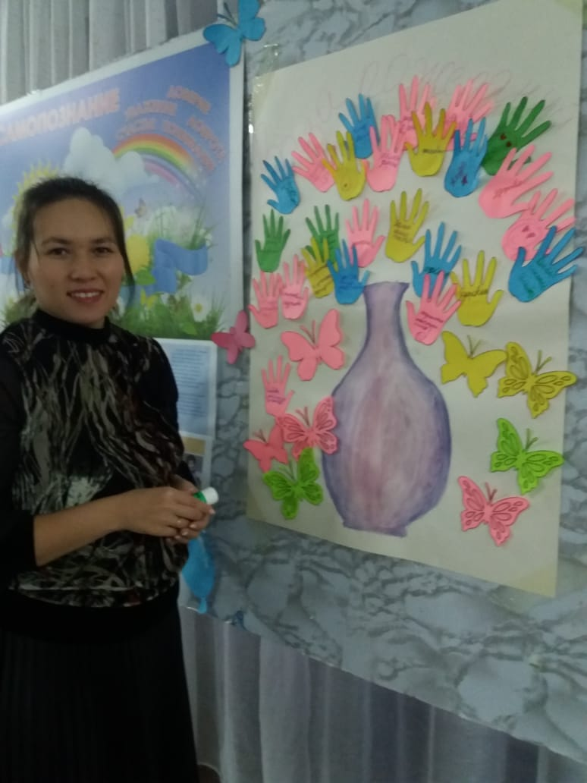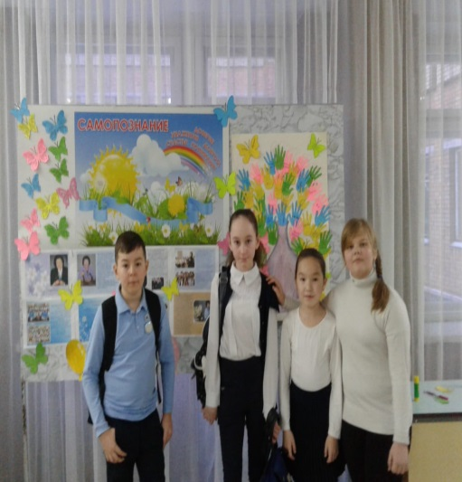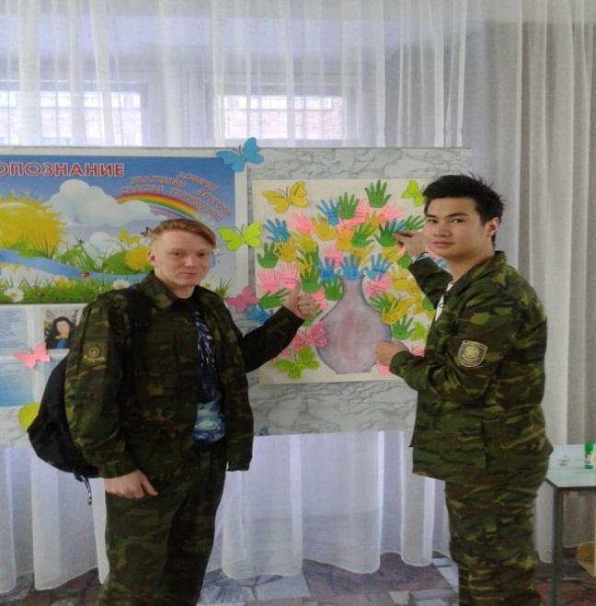

В актовом зале прошла торжественная линейка, посвященная открытию

декады «Самопознание: педагогика Любви и Творчества».

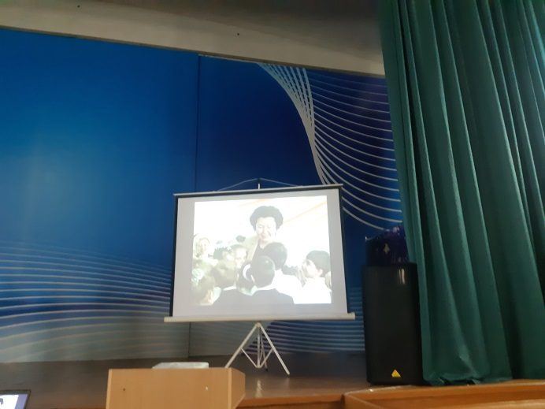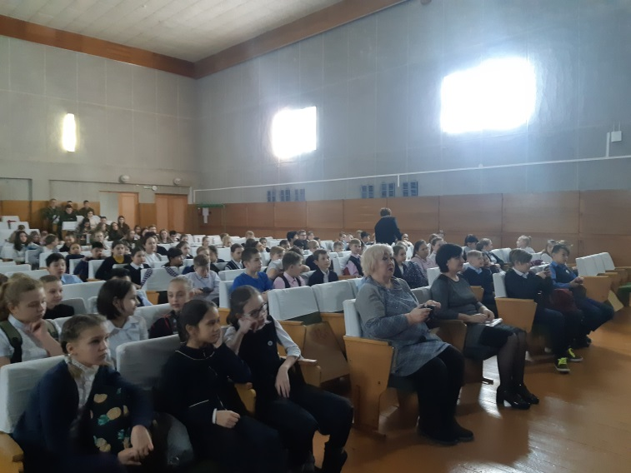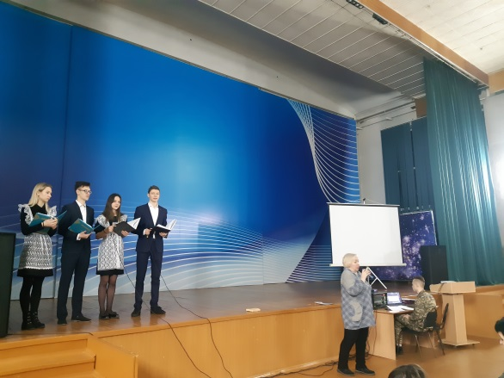

В школьной библиотеке оформлена книжная выставка «Мейірім төгетін ана» о деятельности автора программы нравственно-духовного образования «Самопознание» С.А. Назарбаевой. С.А. Назарбаева выступает проповедником нравственно-духовного воспитания и гармоничного развития детей, она автор программы нравственно-духовного образования «Самопознание». Сара Алпысовна стоит у истоков поиска детских талантов, поощрения детского творчества. С. А. Назарбаева в 1992 году основала детский благотворительный фонд «Бөбек» для осуществления святого дела по защите прав и интересов детей. Учащиеся и учителя могут познакомиться с фотоальбомами «Во имя жизни», «С любовью», рассказывающие о работе благотворительного фонда «Бөбек». На книжной выставке представлены книги С.А. Назарбаевой «Этика жизни», «Путь к себе», журналы «Өзін-өзі тану», а также работы известных педагогов по нравственно-духовному воспитанию: Абу Наср Аль-Фараби; Ю. Баласагунского;А.Кунанбаева; Ш. Амонашвили; Я. Корчака;В. Сухомлинского.

Эти книги помогут найти себя, раскрыть свои лучшие качества, дарить людям радость, сохранять свое достоинство и всегда оставаться человеком!

Оформила книжную выставку заведующая школьной библиотекой

Дурдыева Г.А.

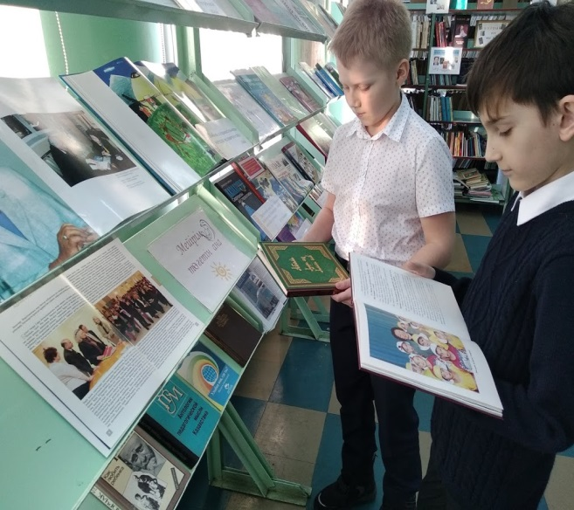 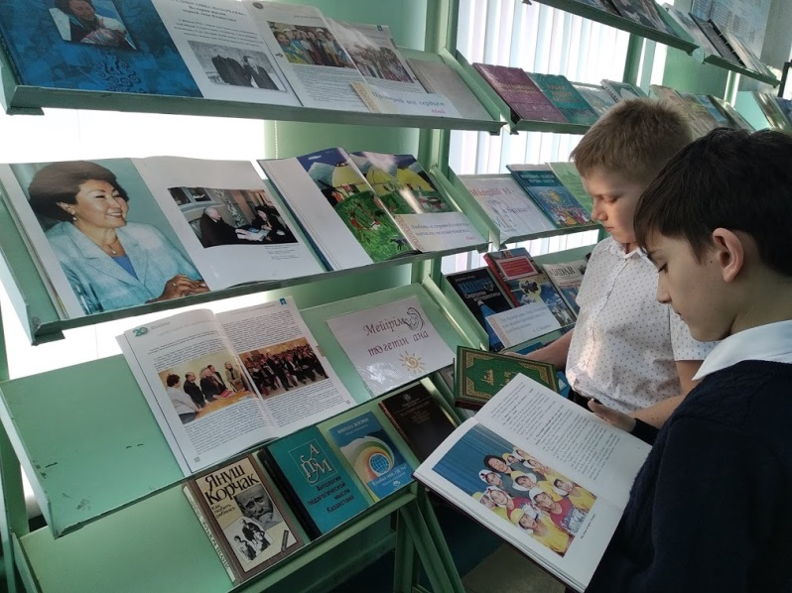

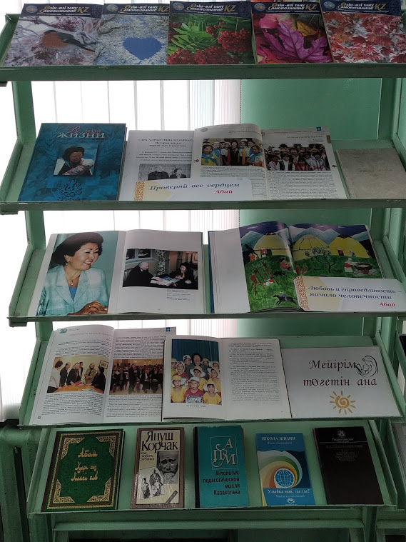 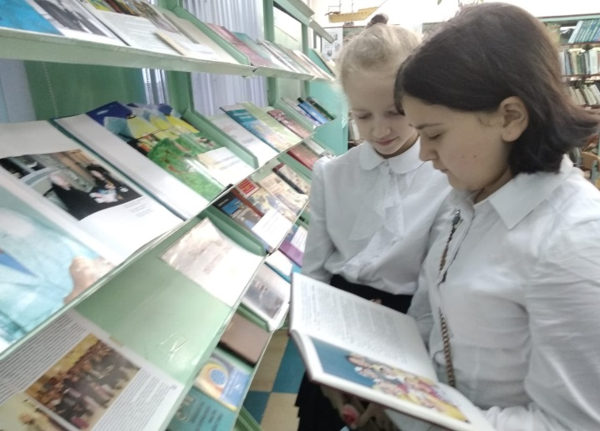

***04.02.2020г.*** Прошли классные часы : 2-4 кл; «Добротой себя измерь»; 5-8кл. «По зову сердца»;9-11кл. «Служение другим- служение себе».

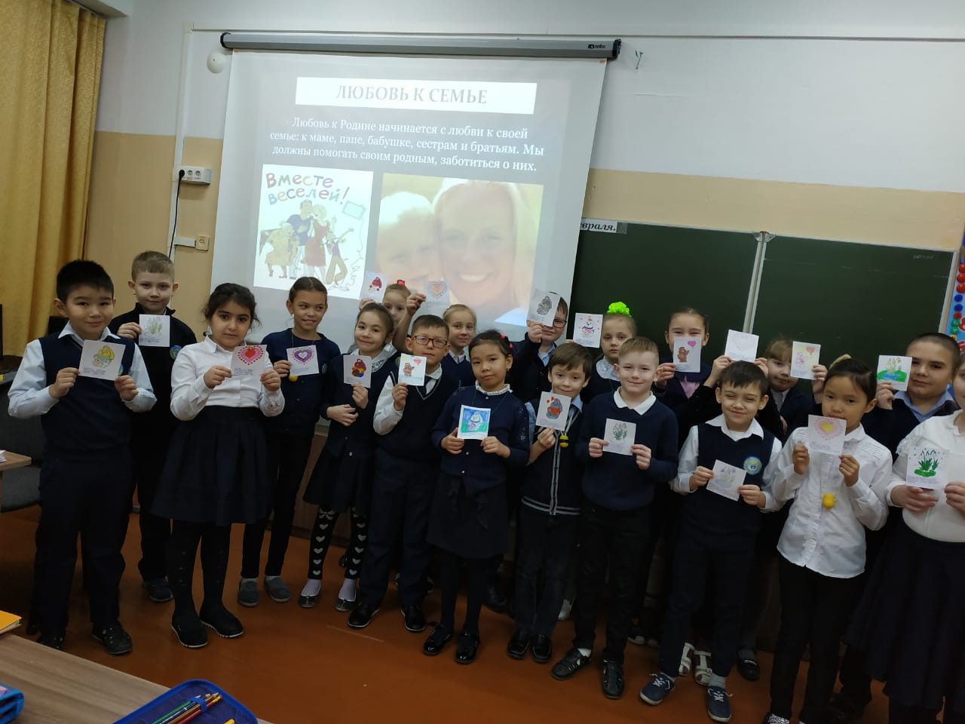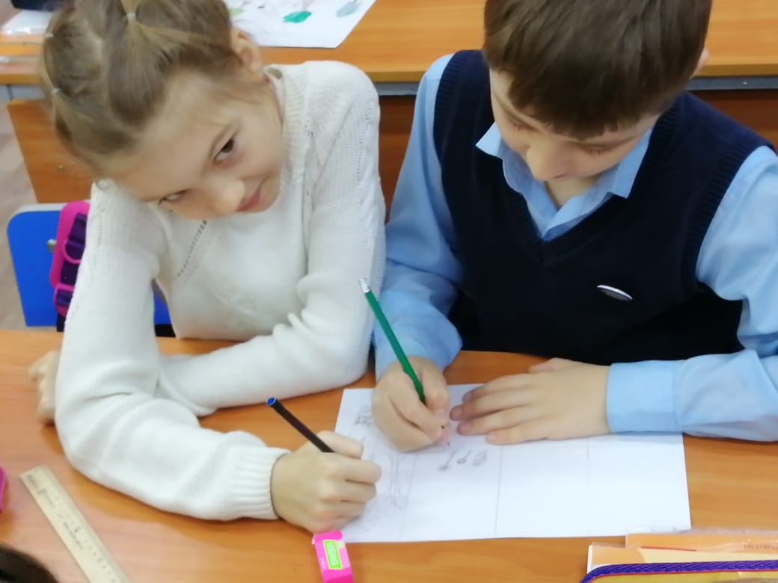

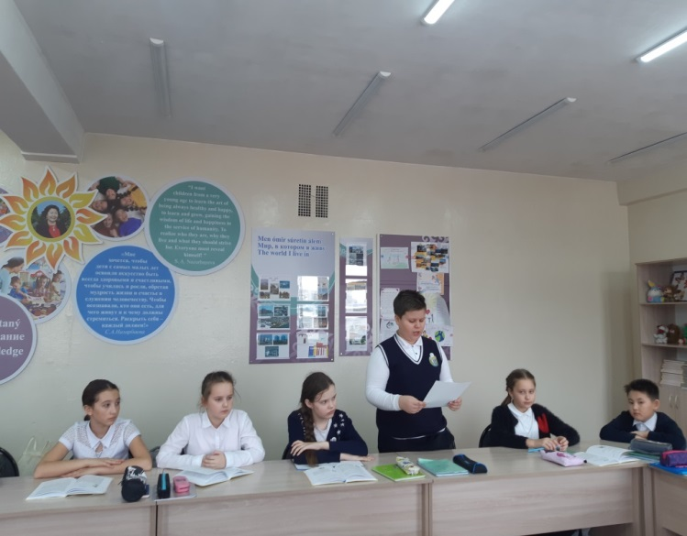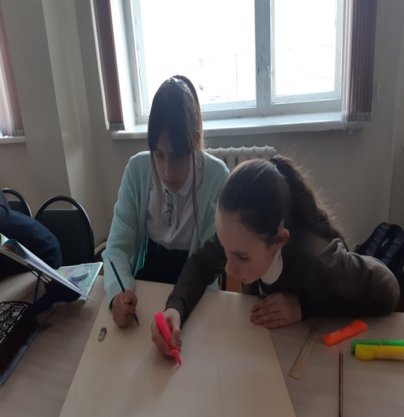

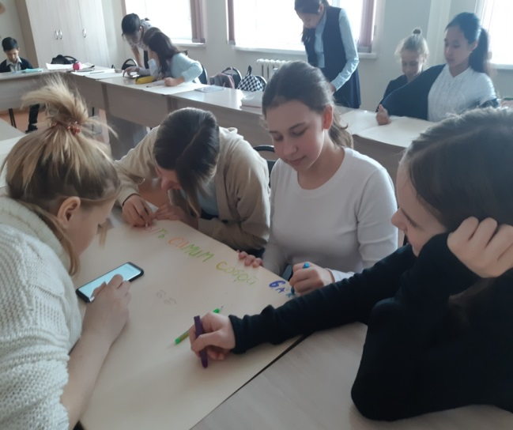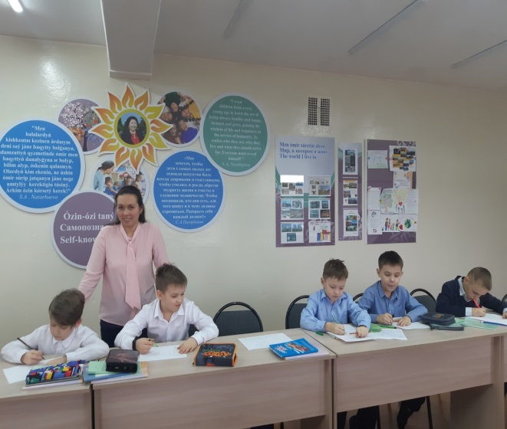

***04.02.2020г.*** Состоялся открытый урок в 2 «А» классе по теме «Учимся дружить», учитель самопознания Трубецкая О.К. С помощью учителя ребята расширили представление об общечеловеческой ценности праведное поведение через осознанное понимание значимости и ценности дружбы со своими сверстниками, одноклассниками.

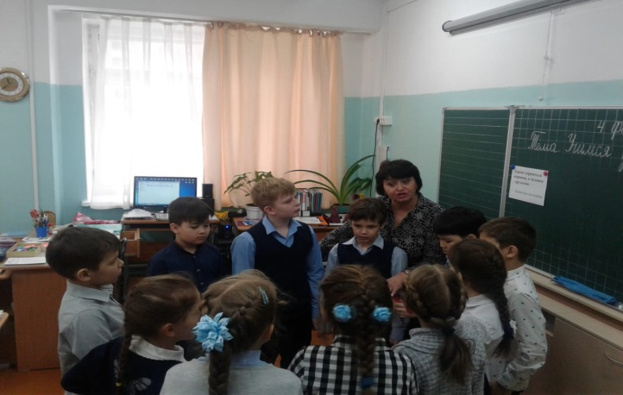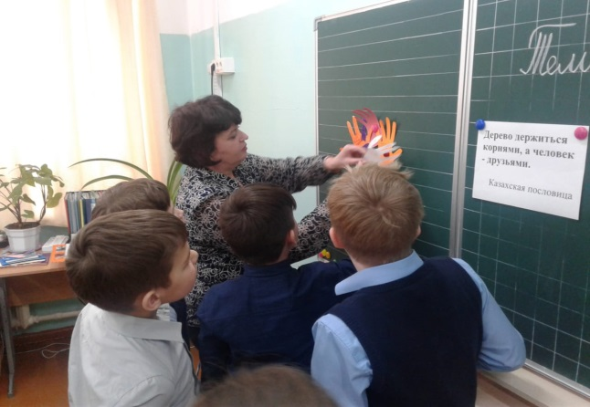

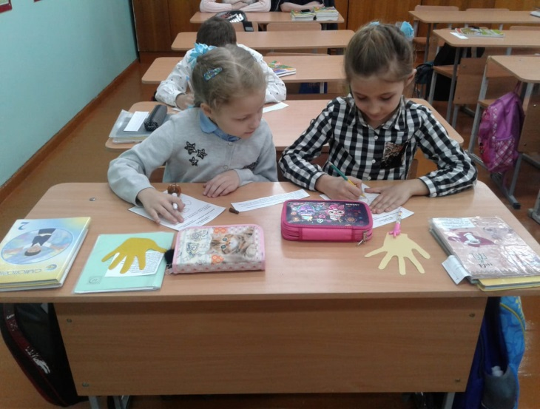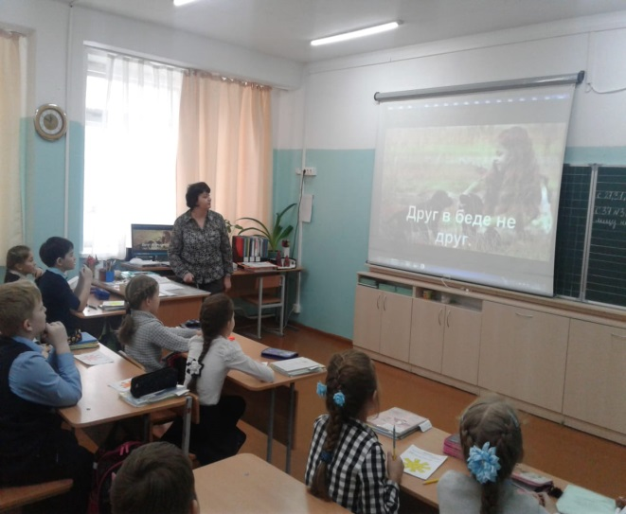

***05.02.2020г.*** В рамках проведения декады самопознания прошла благотворительная акция «Подари улыбку детям». Учащимся 2-4 классов из малообеспеченных семей были подарены билеты родительским комитетом 6 «Б» класса для посещения кинотеатра «Юбилейный» в сопровождении социального педагога школы Токтагазиной Б.А.

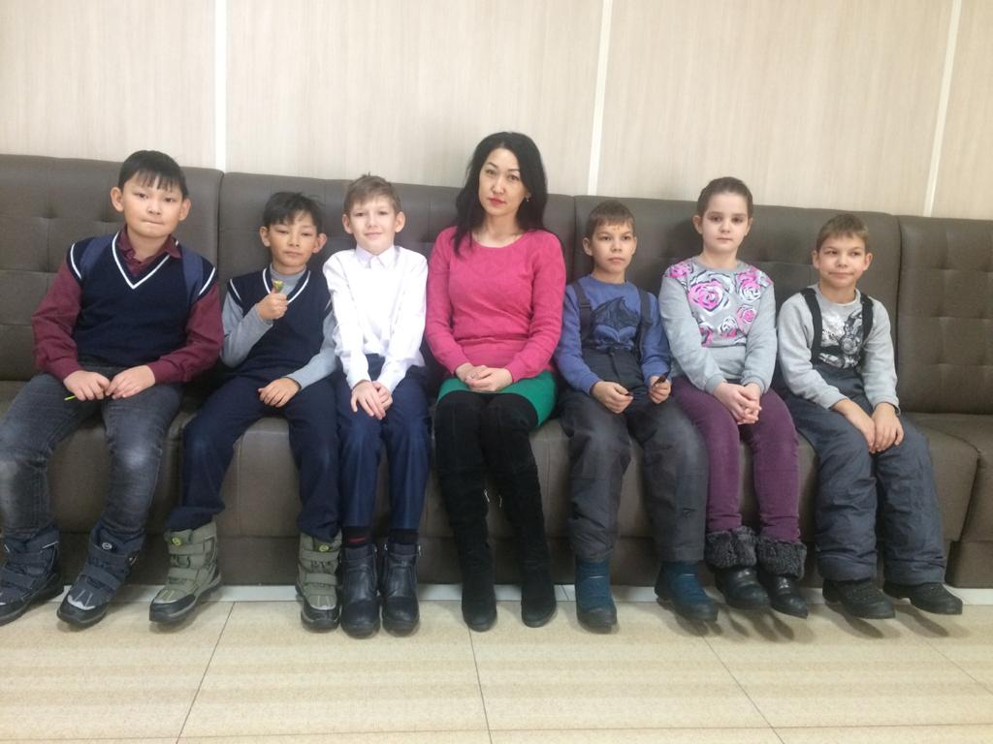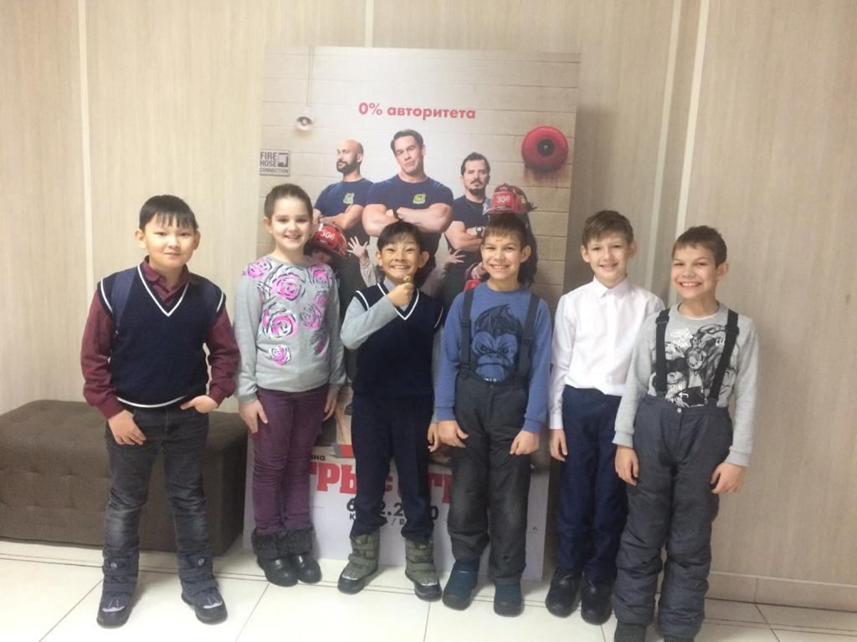

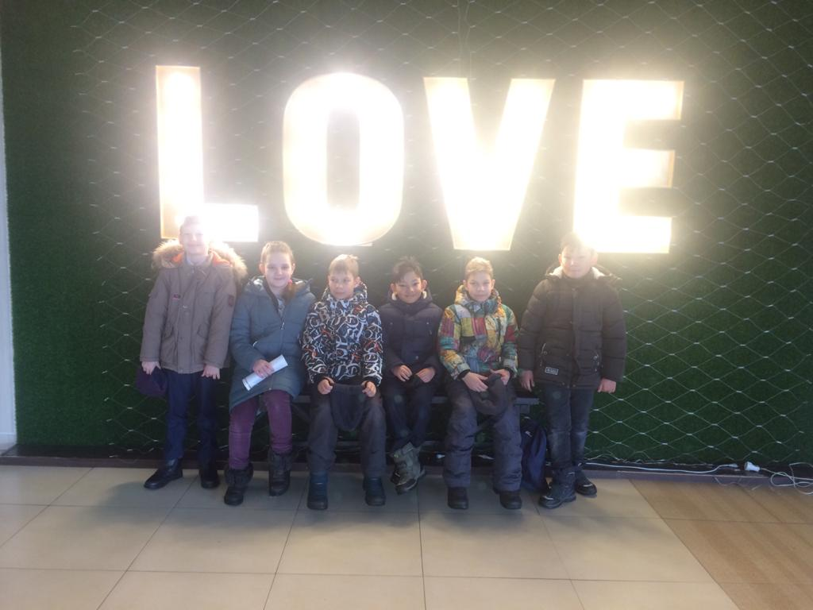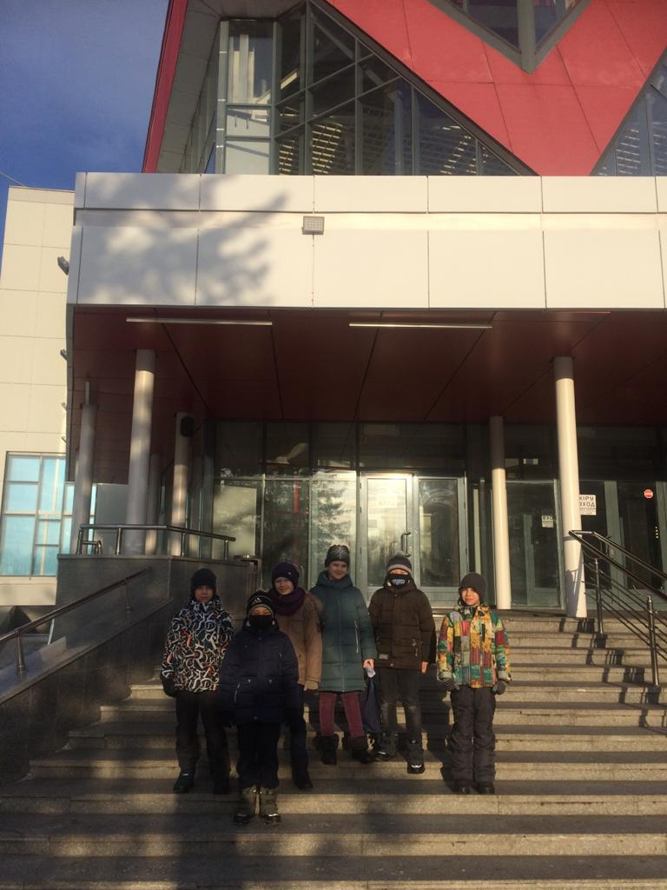

***05.02.2020г.***  В рамках декады «Самопознание: педагогика Любви и Творчества» состоялась встреча с автором-исполнителем Баснукаевым Р.Ш. Встречи с этим творческим человеком стали уже доброй традицией. Все его произведения необычайно лиричны, ярки, эмоциональны. Жизнь и творчество Руслана Баснукаева удивляет и заставляет поверить в силу и возможности человеческого характера. Бард ответил на вопросы учащихся и принес в дар библиотеке книгу со своими стихами.

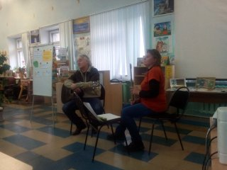

***06.02.2020г.*** В рамках проведения Декады по Самопознанию «Педагогика Любви и Творчества» состоялся конкурс чтецов среди учащихся 2-4 классов на тему «Мудрость великого Абая». Для нас, живущих в XXI веке, произведения Абая не утратили своей актуальности. Абай Кунанбаев – великий сын казахского народа, его наследие сохранилось сквозь века. Памятники Абаю установлены во многих городах нашей страны, а также в Москве, Каире, Анкаре, Тегеране, Будапеште, Ташкенте, Пекине.В конкурсе приняли участие 31 учащийся. Дети читали стихи Абая, а Верченко Алена (4 «А») и Джаналинова Карина (3 «В») познакомили слушателей с философской прозой знаменитого соотечественника. В ходе мероприятия дети знакомились с биографией поэта, с памятными местами Восточно-Казахстанской области, связанные с именем Абая.Председатель жюри Т. В. Торопова призвала детей прославлять свою Родину трудами и талантами, как это сделал Абай.Были подведены итоги конкурса в каждой возрастной группе: 1 место   -  Горбунова Кристина (2 «А»), Сагидуллинова Рената (2 «Б»), Воропаева Варвара (3 «Б»), Пупынин Артур (3 «Б»), Джаналинова Карина (3 «В»), Быков Дима (3 «В») Верченко Алена (4 «А»). 2 место – Оспанов Таир (2 «А»), Устьянцева Лиза (2 «Б»), Акылбекова Амина (2 «Б»), Зиновьева Таисия (3 «А»), Исаев Егор (2«А»), Удовик Иван (3 «Б»), Немчинова Александра (3 «Б»), Евдокимова Милана (4 «В»), Петрова Катя (4 «В»), Матвеева Соня (4 «В»).3 место  – Кавунов Михаил (2 «А»), Кравцева Яна, Бутенко Кристина Качулина Настя, Бокова Ксения (2 «Б»), Давыденко Лиза (4 «А»). Провела конкурс чтецов среди учащихся 2-4 классов на тему «Мудрость великого Абая» заведующая школьной библиотекой Дурдыева Г.А.

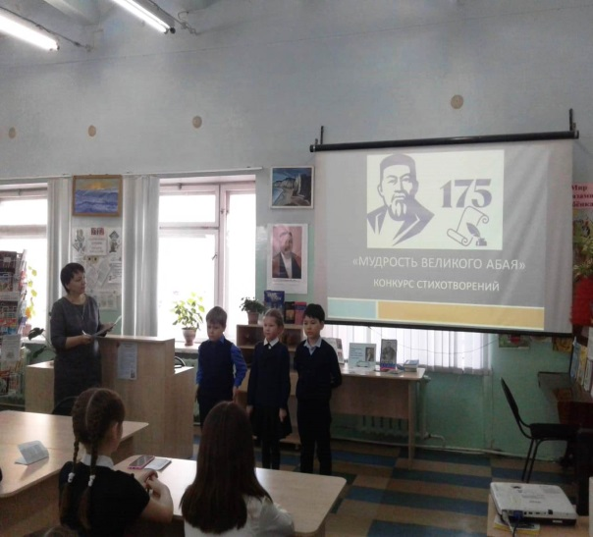 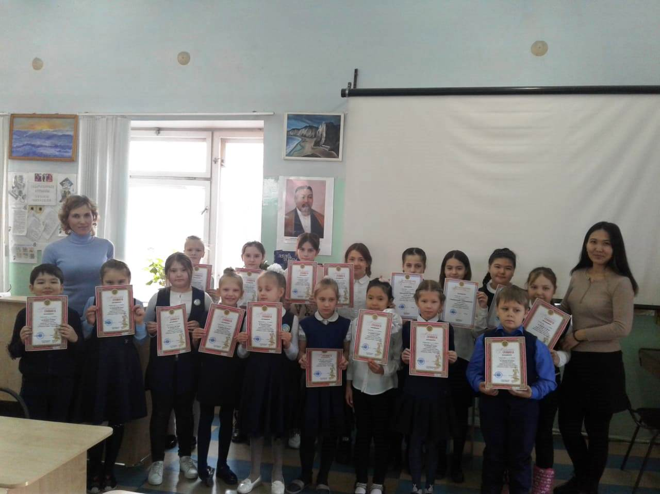

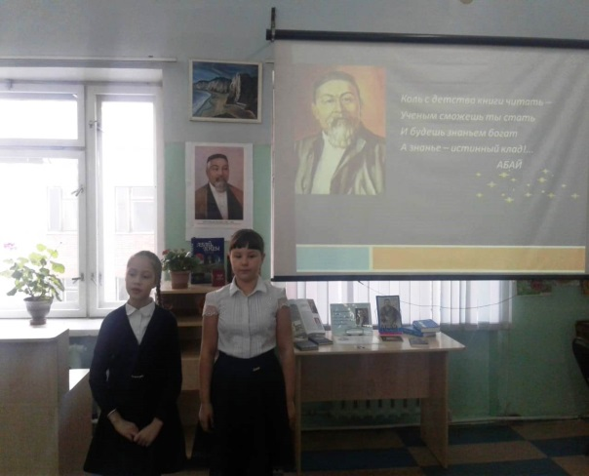 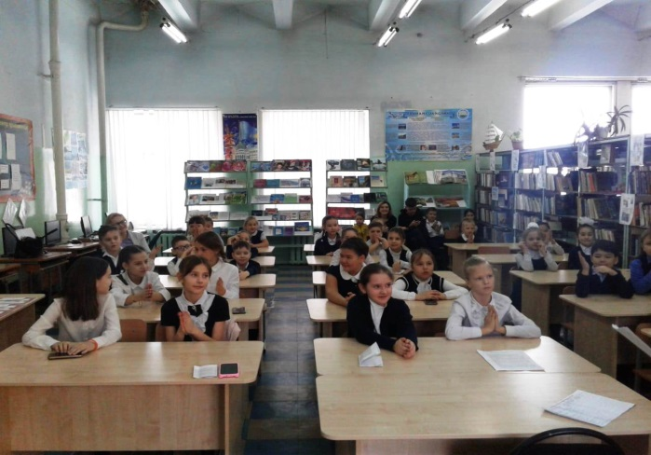

***07.02.2020г.*** Конкурс рисунков на тему: «Край, где мы с тобой растем».

Среди учащихся 2-4-х классов. Ребята приняли активное участие. Предоставленные работы были нарисованы и красками, и карандашами, и гуашью. Рисунки были яркими, красочными. Следует отметить, что большинство рисунков соответствует тематике конкурса, отличаются оригинальностью. Все участники были награждены грамотами за призовые 1,2,3 места. Лучшие рисунки ребят: Смирнова Анна-2Б кл; Азанов Максим-1Вкл; Климова Мария-2В; Шлижюс Мирослав-1Бкл; Кирилова Ника-1Акл; Боброва Нелли-1Г; Оспанов Таир-2Акл; Устьянцева Анна-3Бкл. Организовала выставку рисунков на тему: «Край, где мы с тобой растем» Трубецкая О.К., руководитель МО учителей начальных классов.

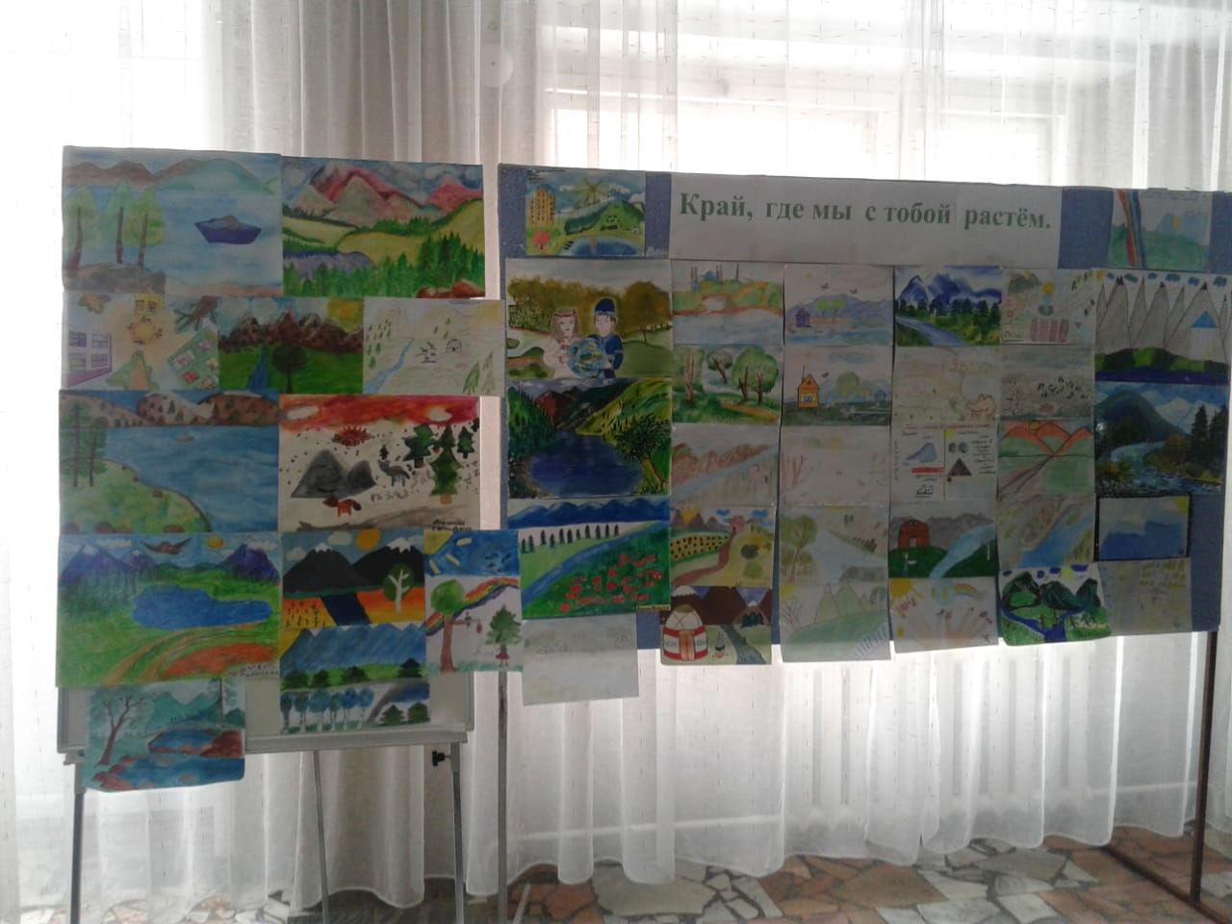

***11.02.2020г.*** Восточно-Казахстанский областной музей искусств в городе Усть-Каменогорск – один из наиболее значительных центров духовной культуры Сотрудники музея в рамках декады самопознания рассказали ребятам, пятиклассникам о детстве и творчестве великого Абая, познакомили с интересными фактами из его жизни.

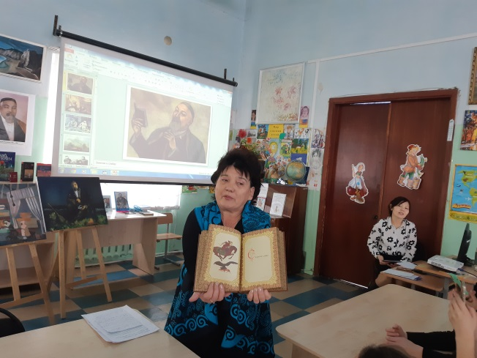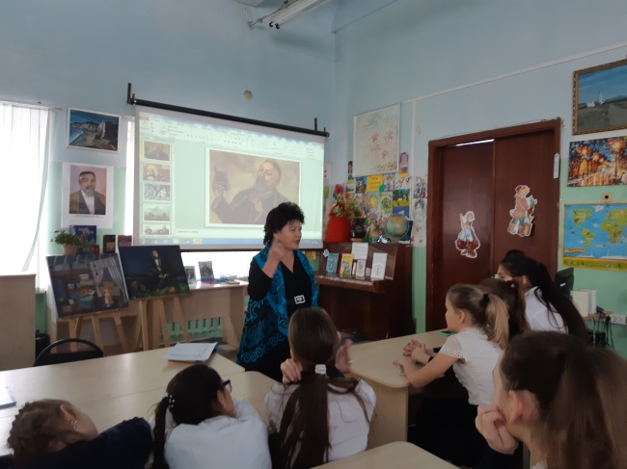

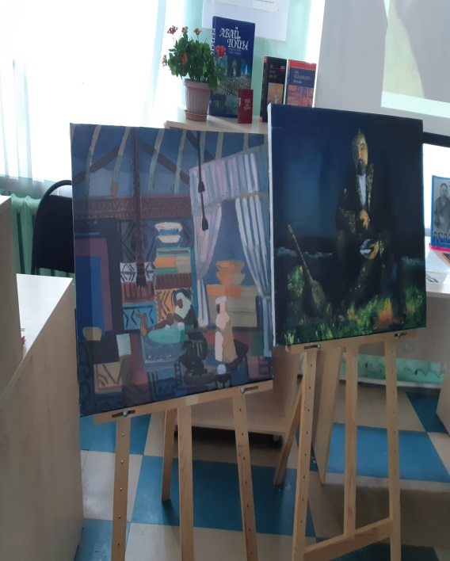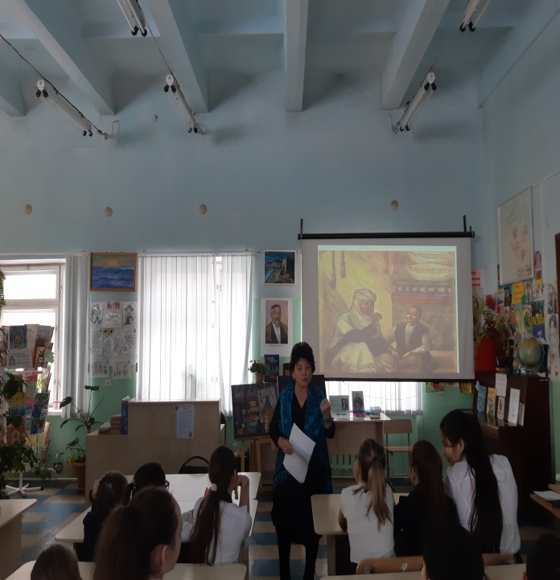

***12.02.2020г.***

Завершилась декада самопознания, как и планировалось фестивалем «Творите Добро, во имя Добра», посвященному, основателю и президенту детского благотворительного фонда «Бөбек», автору программы нравственно-духовного образования «Самопознание» Саре Алпысовне Назарбаевой. В фестивале приняли участие учащиеся с 0-11классы.

Слово для поздравления было предоставлено директору школы Саакян Елене Алексеевне. Далее все просмотрели видеоролик «С любовью к Вам» в котором рассказывалось о деятельности Сары Алпысовны Назарбаевой.

В ходе фестиваля ребята с 2А,2А,2Вклассов исполнили песню «Моя семья» о семейных ценностях.Прочитали стихотворения о дружбе учащиеся 2Б,3А,3Б,4А классов. Гости из школы №8 ученицы 9 «А» класа: Канашева Дарья Климова Арина, Прохоренко Ксения, подарили песню «Твоя Земля», также хореографический ансамбль «Импульс» школы №8 подарил яркий танец «Лезгинка». В заключении фестиваля прозвучала песня «Замыкая круг» в исполнении 4 «В» класса, ребятам подпевал весь зал. После окончания фестиваля учитель самопознания Джампеисова Зауре Кадырбековна поблагодарила всех учащихся и коллег за участие в декаде самопознания:«Педагогика Любви и Творчества», самым активным были вручены от директора школы Благодарственные письма.

Фестиваль прошёл в атмосфере доброты, хорошего настроения, а самое главное ребята смогли раскрыть свои таланты, подарить доброту, красоту, радость своим друзьям, одноклассникам, учителям, родителям.

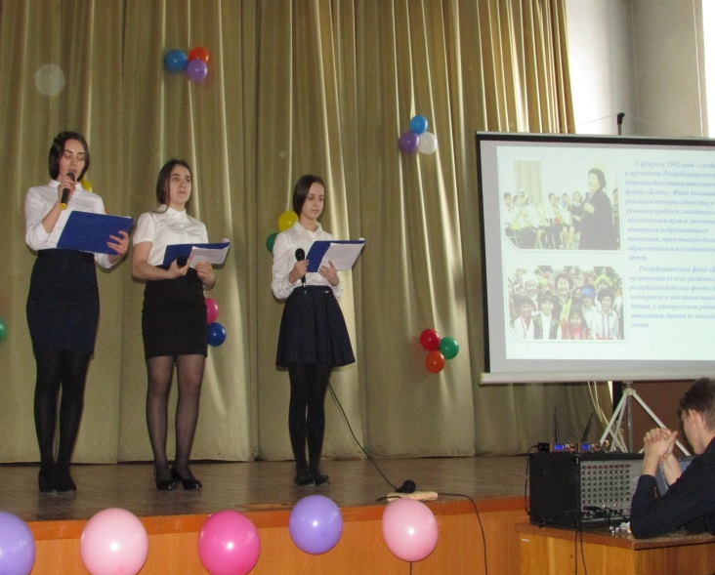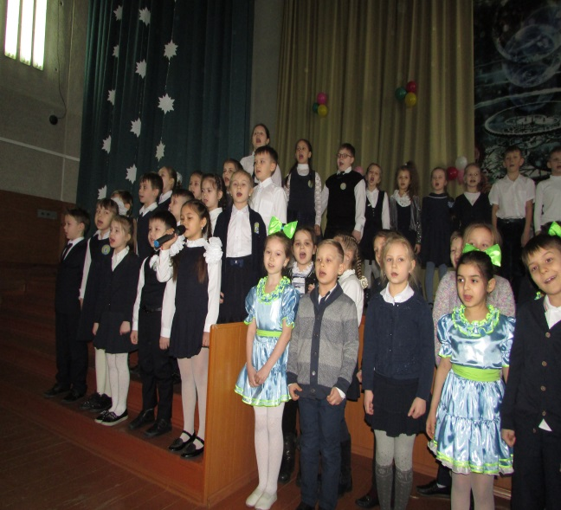

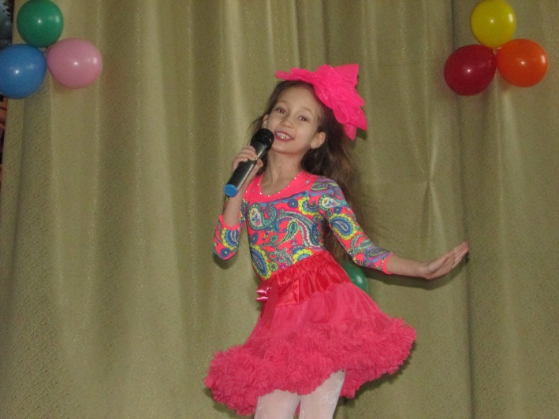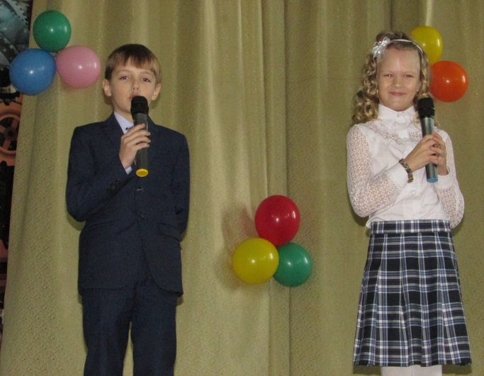

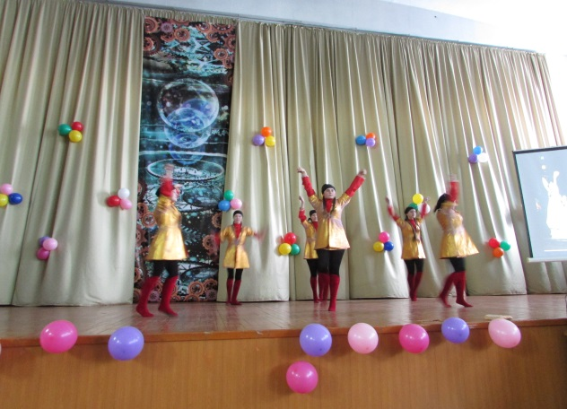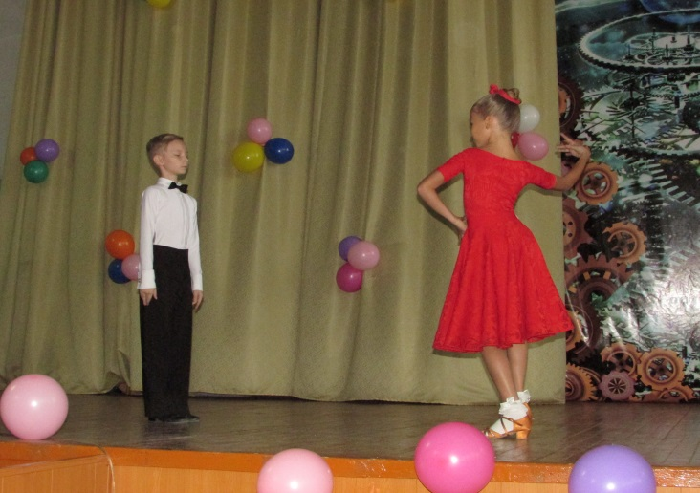

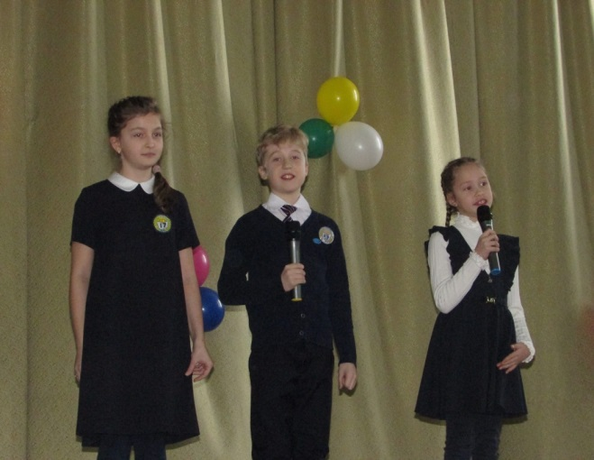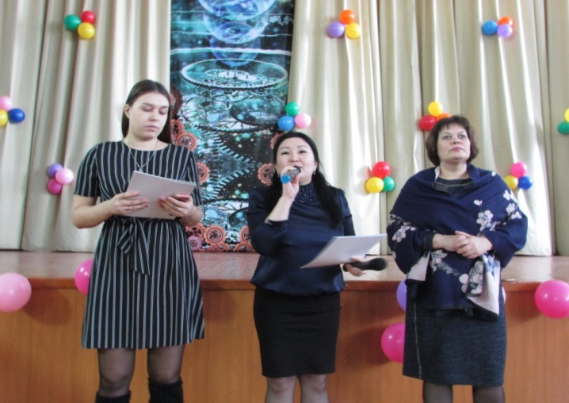

***13.02.2020г.*** Прошло внеклассное мероприятие «Найти свое призвание» с ребятами с 9 «Б» класса. Целью данного мероприятия было: Расширить значимость общечеловеческой ценности праведное поведение, через представление об истинном предназ­начении человека. В качестве яркого примера был приглашён в гости почетный гражданина нашего города, краевед, учёный-орнитолог, писатель Борис Васильевич Щербаков. Всё мероприятие прошло в форме беседы, где Борис Васильевич поделился своими воспоминаниями о детстве, юности, а главное как он пришёл к своёму творчеству, ребята задавали писателю очень интересные вопросы, встреча получилось очень живой, наполненной, ребята с восхищением и воодушевлением смотрели и слушали истории из жизни Бориса Васильевича. Удалось также поговорить на такие важные темы, как природа нашего края -Восточного Казахстана, об исчезновении многих птиц и животных, которые занесены в Красную книгу, о том какой вред наносит экосистеме животного мира охота на птиц и животных. И завершили беседу, что вдохновило Бориса Васильевича на написание книги «Звездная степь Жидебая». После беседы были написаны пожелания гостю учениками, педагогами. ***«***Ваза добрых пожеланий», а также выражена Борису Васильевичу благодарность за участие в данном мероприятие, так как творчество и труд Бориса Васильевича направлены на воспитание гуманного отношения к окружающему миру, природе родного края, любови, уважения и доброте. Мероприятие провела учитель самопознания-Джампеисова Зауре Кадырбековна.

